“传感器与检测技术”实验指导书

1 实验教学大纲

一、适用专业：自动化、测控技术与仪器、电气工程与自动化、机械设计制造及其自动化等专业
二、地位、作用和任务
《传感器与检测技术》课程属于适用专业大学本科学生的必修专业基础课程。传感器具有检测某种变量并把检测结果传送出去的功能,它们广泛应用于生产实践和科学研究中,是获取、处理、传送各种信息的基本元件。特别是现代大规模工业生产,几乎全都依靠各种控制仪表或计算机实现自动控制,为保证自动控制系统的正常运行,必须随时随地把生产过程的各种变量提供给控制仪表或计算机。要想正确及时地掌握生产过程或科研对象的各种信息,就必须具备传感器与检测技术方面的知识。本部分旨在以实验和课程设计的形式进一步加强学生对各类传感器与检测技术的原理与应用的深入理解，将理论与实践有机地结合起来，学以致用。
主要任务是：
1、通过理论学习和实验操作，掌握各类传感器的基本工作原理；
2、了解各类传感器的特性和应用方法；
3、掌握基本的误差与测量数据处理方法。
三、教学基本要求
通过传感器与检测技术实验的基本训练，使学生在有关传感器与检测技术的实验方法和实验技能方面达到下列要求：
（1）能够自行或在教师的指导下正确完成实验和实验报告等主要实验程序；
（2）能够掌握常用传感器的性能、调试和使用方法；
（3）能够通过实验完整掌握各类传感器的基本工作原理；
（4）能够在接受传感器与检测技术基本实验技能的训练后，进行开放性实验，以提高综合实验能力。
四、实验内容
实验一 金属应变片：单臂、半桥、全桥功能比较（验证）
实验二 差动变压器特性及应用（综合）
实验三 差动螺线管电感式传感器特性（设计）
实验四 差动变面积式电容传感器特性（验证）
实验五 压电加速度传感器特性及应用（验证）
实验六 磁电式传感器特性（验证）
实验七 霍尔式传感器特性（验证）
实验八 热敏电阻测温特性（设计）
实验九 光纤位移传感器特性及应用（验证）
实验十 汽车防撞报警系统设计(设计)
五、实验教材
主要教材：《传感器与检测技术学习指导（实验部分）》
六、考核方法
根据实验操作效果、实验态度、实验报告撰写结果等进行综合评定。

2传感器系统实验仪使用说明

一、实验仪简介
CSY－998型传感器系统实验仪是由浙江大学杭州高联传感技术有限公司研制生产的一种专门用于传感器与自动检测技术课程实验教学的仪器，该实验仪如图一所示。它主要由各类传感器（包括应变式、压电式、磁电式、电容式、霍尔式、热电偶、热敏电阻、差动变压器、涡流式、气敏、湿敏、光纤传感器等）、测量电路（包括电桥、差动放大器、电容放大器、电压放大器、电荷放大器、涡流变换器、移相器、相敏检波器、低通滤波器等）及其接口插孔组成。该系统还提供了直流稳压电源、音频振荡器、低频振荡器、F/V表、电机控制等。

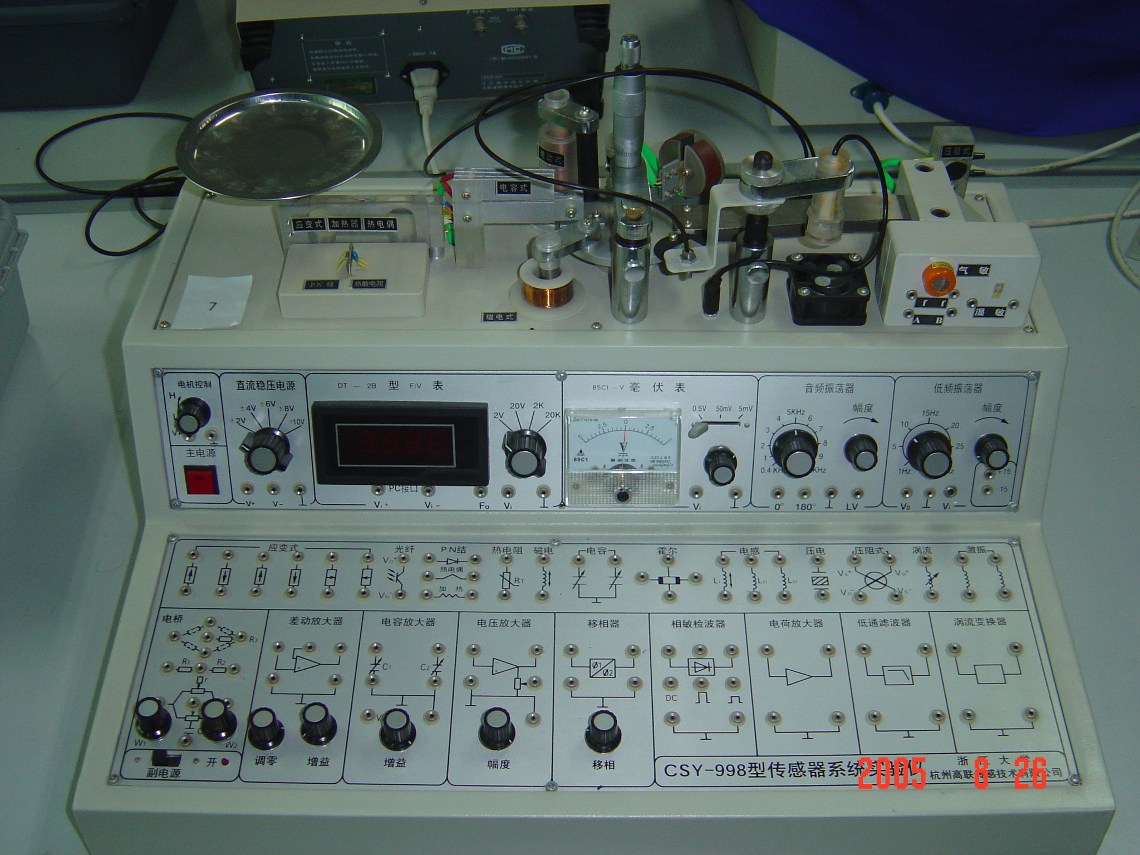
图1 CSY－998型传感器系统实验仪

二、主要技术指标

- 差动变压器量程：≥5mm
- 电涡流位移传感器量程：≥1mm
- 霍尔式传感器量程：≥1mm
- 电容式传感器量程：≥2mm
- 热电偶：铜－康铜
- 热敏电阻 温度系数：负 25℃阻值：10K
- 光纤传感器：半圆分布、LED发光管
- 压阻式压力传感器量程：10Kpa（差压） 供电：≤6V
- 压电加速度计： 安装共振频率：≥10KHz
10、应变式传感器：箔式应变片阻值：350欧
11、PN结温度传感器：灵敏度约－2.1mV/℃
12、差动放大器：放大倍数1～100倍可调

三、使用注意

- 应在确保接线无误后才能开启电源。
- 迭插式插头应避免拉扯，以防插头折断。
- 对从电源、振荡器引出的线要特别注意，不要接触机壳造成断路，也不能将这些引线到处乱插，否则，很可能引起仪器损坏。
- 用激振器时不要将低频振荡器的激励信号开得太大，以免梁的振幅过大而损坏。
- 音频振荡器接低阻负载（小于100欧）时，应从L_{V}口输出，不能从另两个电压输出插口输出。

3 实验项目

实验一 金属应变片：单臂、半桥、全桥功能比较

实验性质：验证性实验
实验目的：
1、观察了解金属应用片的结构和粘贴方式；
2、测试悬臂梁变形的应变输出；
3、验证单臂、半桥、全桥测量电桥的输出关系，比较不同桥路的功能。
实验设备：
直流稳压电源、差动放大器、电桥、应变式传感器（电阻应变片）、电压表。
实验原理：
应变片是一种能将试件上的应变变化转换成电阻变化的传感元件。
使用应变片时，将其贴于测试件表面上。当测试件受力变形时，应变片也随之产生形变，相应的电阻值将发生变化，通过测量电路最终将其转换为电压或电流的变化，测出应变片的灵敏度。
测量电桥是将被测非电量转换成电压或电流的一种常用的方法。
实验步骤：
1、设定旋钮的初始位置：直流稳压电源打到±2V档，电压表打到2V档，差动放大器增益打到最大。
2、将差动放大器调零。方法：用实验线将差放的正负输入端与地端连接在一起，增益设置在最大位置，然后将输出端接到电压表的输入插口，打开主、副电源，调整差放的调零旋钮使表头指示为0。
3、根据图2的电路结构，利用电桥单元上的接线插孔和调零网络连接好测量线路（差动放大器接成同相或反相均可）。图中R4为工作应变片，W1为可调电位器，r为调平衡电阻。电源由直流稳压电源提供。
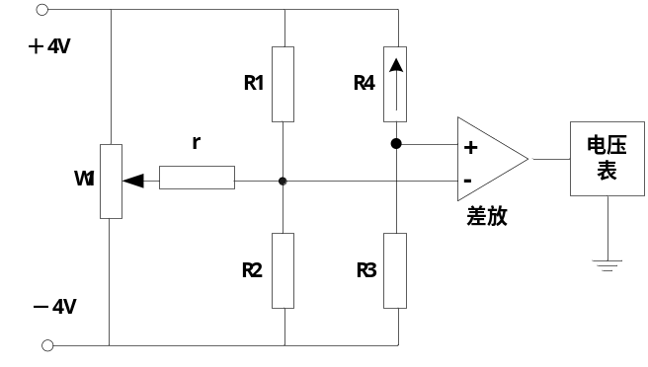
图2 差动放大器电路结构
4、将直流稳压电源打到±4V档。选择适当的放大增益，然后调整电桥平衡电位器，使表头指零(需预热几分钟表头才能稳定下来)。
5、加上砝码，每加一个读数，将测得数值填入下表：
重量W(g)
电压V(mV)
6、保持放大器增益不变，将R3换为与R4工作状态相反的另一应变片，形成半桥，调整电桥平衡电位器，使表头指零。然后依次加上砝码，同样测出读数，填入下表：
重量W(g)
电压V(mV)
7、保持差动放大器增益不变，将R1，R2两个电阻换成另两片工作片，接成一个直流全桥，通过电桥平衡电位器调好零点。依次加上砝码，将读出数据填入下表：
8、在同一坐标纸上描出m-U曲线，比较三种接法的灵敏度S＝？。
质量m(g)
电压U(mV)
问题：
- 根据实际测试的数据与理论上推导的公式相比较，结论如何？
- 对桥路测量线路有何特别的要求？为什么？
注意事项：
(1)在更换应变片时应将电源关闭，以免损坏应变片。
(2)在实验过程中如果发现电压表发生过载，应将量程扩大或将差放增益减小。
(3)直流稳压电源不能打的过大，以免损坏应变片或造成严重自热效应。
(4)接全桥时请注意区别各应变片的工作状态方向，保证R1与R3工作状态相同，R2与R4工作状态相同。
(5)在本实验中只能将放大器接成差动形式，否则系统不能正常工作。

实验二 差动变压器特性及应用

实验性质：综合性实验
实验目的：
1、了解差动变压器的原理及工作情况。
2、了解如何用适当的网络线路对残余电压进行补偿。
3、了解差动变压器的实际应用。
实验仪器：
音频振荡器、测微头、双线示波器、电桥、差动变压器、差动放大器、移相器、相敏检波器、低通滤波器、电压表、低频振荡器、激振器。
实验步骤：
一、差动变压器性能检测
1、设定有关旋钮初始位置：音频振荡器4KHz，双线示波器第一通道灵敏度500mV/cm，第二通道灵敏度20mV/cm，触发选择打到第一通道。
2、按图3接线，音频振荡器必须从L_{V}接出。
3、调整音频振荡器幅度旋钮，使音频L_{V}信号输入到一次绕组的峰－峰电压为2V。
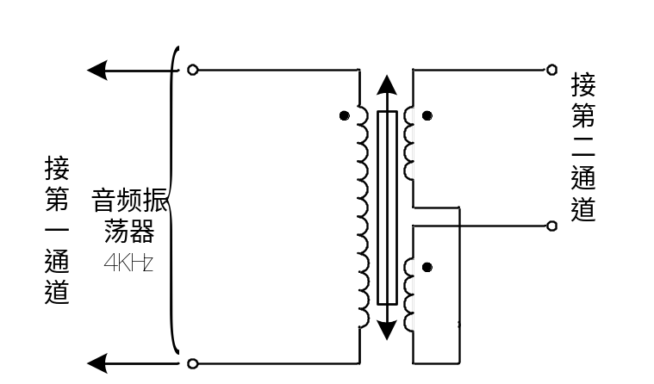
图3 差动变压器电路
4、旋动测微头，从示波器上读出次级输出电压Vp-p值填入下表：
位移mm
电压mV
读出过程中应注意初、次级波形的相位关系：当铁芯从上至下时，相位由________相变为________相。
5、仔细调节测微头使次级的差动输出电压为最小，必要时应将通道二的灵敏度打到较高档，如0.2V/cm,这个最小电压叫做 ，可以看出它与输入电压的相位差约为__________，因此是__________正交分量。
6、根据所得结果，画出(Vop-p－X)曲线，指出线线工作范围，求出灵敏度：
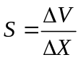
注意事项：
（1）差动变压器的激励源必须从音频振荡器的电流输出口(LV插口)输出。
（2）差动变压器的两个次级线圈必须接成差动形式(即同名端相连。这可通过信号相位有否变化判别之)。
（3）差动变压器与示波器的连线应尽量短一些，以免引入干扰。
二、差动变压器零点残余电压的补偿
1、设定有关旋钮的初始位置：音频振荡器4KHz，双线示波器第一通道灵敏度500mV/cm，第二通道灵敏度1V/cm，触发选择打到第一通道，差动放大器的增益旋到最大。
2、观察差动变压器的结构。按图4接线，音频振荡必须从LV插口输出，w1、w2、r、c为电桥单元中调平衡网络。
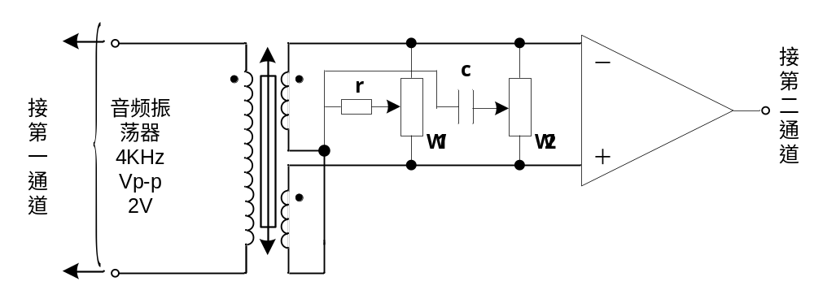图4 差动变压器电路结构
3、利用示波器，观察示波器第一通道的读数，调整音频振荡器的幅度旋钮，使其输出为2伏峰-峰值。
4、调整测微头，观察示波器第二通道的读数，使差动放大器输出电压最小。
5、依次调整w1和w2，使输出电压进一步减小，必要时重新调节测微头。
6、将二通道的灵敏度提高，观察零点残余电压的波形，注意与激励电压波形相比较。
经过补偿后的残余电压波形为一________波形，这说明波形中有_________分量。

注意事项：
（1）由于该补偿线路要求差动变压器的输出必须悬浮。因此次级输出波形难以用一般示波器来看，要用差动放大器使双端转换为单端输出。
（2）音频信号必须从LV插口引出。
（3）本实验也可用图5所示线路，试解释原因。
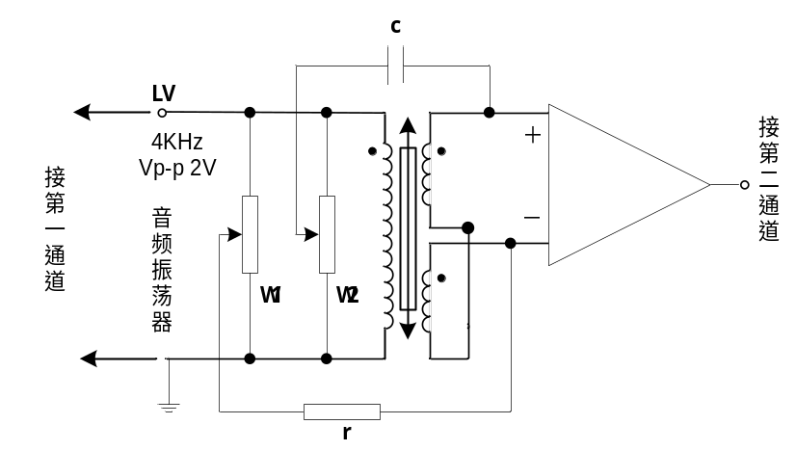
图5 差动变压器电路
三、差动变压器在振动测量中的应用
1、设定有关旋钮的初始位置：音频振荡器4KHz，差动放大器增益适中。
2、按图6接线，并调整好有关部分。
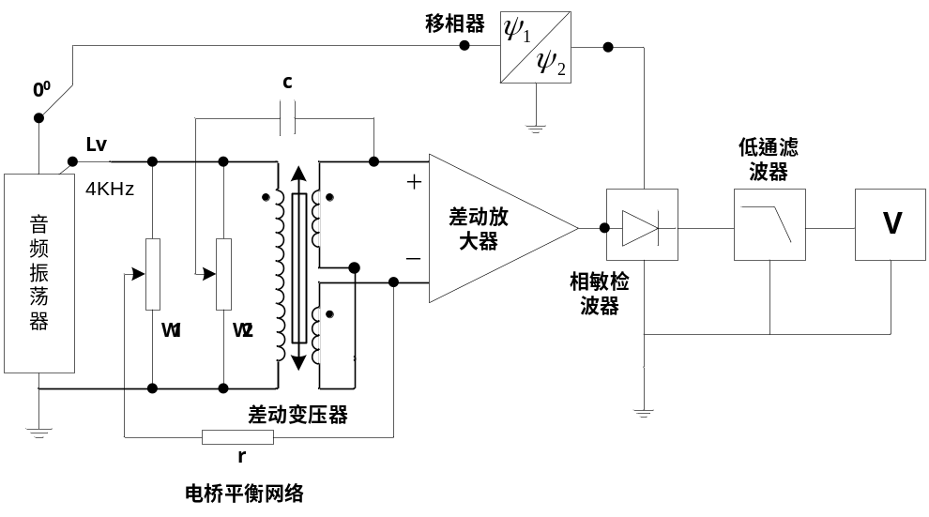
图6 差动变压器振动测量电路
3、利用示波器，使音频振荡器的输出为峰-峰值1.5V。
4、将激振器接通，适当旋动幅度旋钮。
5、保持低频振荡器的幅度不变，改变低频振荡器的频率，用示波器观察低通滤波器的输出，读出峰-峰电压值，记下实验数据，填入下表：
f (Hz) | 3 | 4 | 5 | 6 | 7 | 8 | 10 | 12 | 20 | 30
Vp-p(V)
根据实验结果作出梁的振幅-频率特征曲线，指出自振频率的大致值，并与用应变片测出的结果相比较。
注意事项：
适当选择低频激振电压，以免梁在自振频率附近振幅过大。
问题：
如果用直流电压表来读数，需增加哪些测量单元，测量线路该如何？

实验三 差动螺线管电感式传感器特性

实验性质：设计性实验
实验目的：
通过该实验进一步掌握差动式测量电路的使用方法和螺线管电感式传感器的特性。
实验要求：
- 参考差动变压器的实验原理，设计一个差动螺线管电感式传感器的测量线路，并进行位移测量。
- 写出实验原理、实验步骤，对实验结果进行列表、分析、计算，画出其X－V曲线。
- 从理论和实际测试系统两个方面找出产生误差的原因。
- 在进行具体实验操作前先拟定实验方案，经实验指导教师审核通过后方能进入实验室操作。
可供实验设备：
音频振荡器、电桥、差动放大器、移相器、相敏检波器、低频滤波器、电压表、测微头、示波器。

实验四 差动变面积式电容传感器特性

实验性质：验证性实验
实验目的：
了解差动变面积式电容传感器的原理及特性。
实验设备：
电容传感器、差动放大器、低通滤波器、V/F表、激振器、示波器。
实验步骤：
1、差动放大器调零，按图7接线。
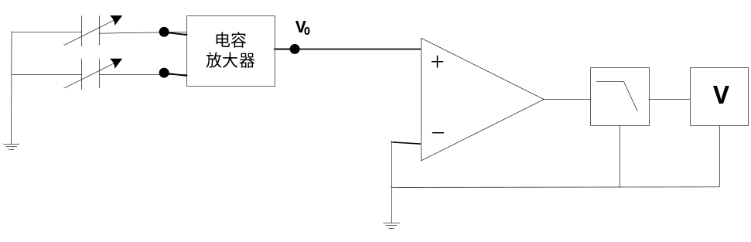
图7 差动放大器调零线路
2、差动放大器增益旋钮置中间，V/F表打到2V，调节测微头，使输出为零。
3、旋动测微头，每次0.5mm，记下此时测微头的读数及电压表的读数，直至电容动片与上(或下)静片覆盖面积最大为止。
X(mm)
V(mV)

退回测微头至初始位置。并开始以相反方向旋动。同上法，记下X(mm)及V(mV)值。
4、计算系统灵敏度并作出V-X曲线。
X(mm)
V(mV)
5、断开测微头，断开电压表，接通激振器，用示波器观察输出波形。

实验五 压电加速度传感器特性及应用

实验性质：验证性实验
实验目的：
了解压电加速度传感器的原理、结构及应用。
实验设备：
低频振荡器、电压放大器、低通滤波器、涡流传感器、涡流变换器、单芯屏蔽线、加速度计、双线示波器。
实验步骤：
- 观察装于双平行梁上的压电加速度计的结构，它主要由压电陶瓷片及惯性质量块组成。
- 将压电加速度计的输出屏蔽线引到电压放大器的输入端，然后将电压放大器输出接到低通滤波器的输入端。
- 接通激振器。
- 开启电源，适当调节低频振荡器的幅度，不宜过大。
- 用示波器的两个通道同时观察电压放大器与低通滤波器的输出波形。
- 改变频率，观察输出波形的变化。
- 用手轻击试验台，观察输出波形的变化。可见敲击时输出波形会产生“毛刺”，试解释原因。
- 关闭电源，按图8安装好电涡流传感器，将原接于电压放大器输出端的示波器通道接到涡流变换器的输出端。将低频振荡器的频率打到5～20Hz范围内。
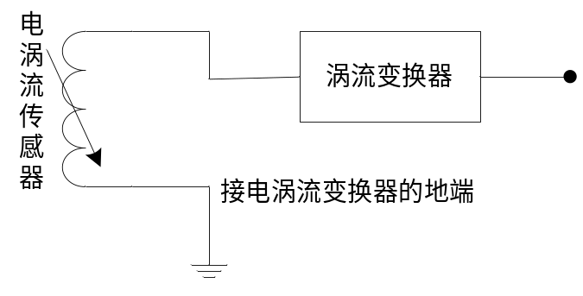
图8 电涡流传感器接法
9、开启电源，同时观察压电加速度计的输出和涡流传感器的输出，注意它们的相位关系。可见两者间存在一个相位差，为什么？
问题：
为什么电压放大器与压电加速度计的接线必须用屏蔽线，否则会产生什么问题？
注意：
（1）双平行梁振动时应无碰撞现象，否则将严重影响输出波形。必要时可松开梁的固定端，小心调整一个位置。
（2）低频振荡器的幅度应适当，避免失真。
（3）屏蔽线的屏蔽层应接地。
（4）由于压电式传感器制作困难，动态范围可能与电涡流式传感器不统一，可由其它传感器如电容式传感器来观察相位差。电容式传感器的输出波形不经过低通虽然不太光滑，但不影响观察效果。

实验六 磁电式传感器特性

实验性质：验证性实验
实验目的：
了解磁电式传感器的原理及性能。
实验设备：
差动放大器、涡流变换器、激振器、示波器。
实验步骤：
- 观察磁电式传感器的结构。
- 将磁电式传感器接到差动放大器的两输入端，适当旋转增益旋钮。接通激振器，观察差动放大器的输出波形。
- 安装调整好电涡流传感器，接好变换电路，用示波器同时观察磁电式和电涡流传感器的输出波形，注意其相位差。
- 拆除所有接线，将3～30Hz的低频信号引入磁电式传感器，观察梁的变化。
注意：差动放大器增益不要打得太大，以免超出其放大线性范围。

实验七 霍尔式传感器特性

实验性质：验证性实验
实验目的：
了解霍尔式传感器的原理及特性。
实验设备：
霍尔片、磁路系统、电桥、差动放大器、电压表、直流稳压表、测微头。
实验步骤：
1、设定旋钮初始位置：差动放大器增益旋钮打到最小，电压表置2V档，直流稳压电源置2V档（注意：激励电压必须≤±2V，否则霍尔片易损坏！）。
2、开启电源，按实验一的方法对差动放大器调零。
3、W1、r为直流平衡网络中的电桥单元，如图9所示。接好线路，差动增益适中。
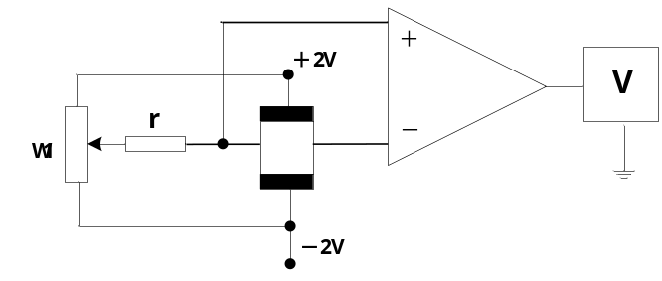
图9 直流电桥
4、装好测微头。即将测微头与振动台面连在一起。
5、调整W1使电压表指示为零。
6、上下旋动测微头，记下电压表的读数，建议每0.2mm读一个数，从15.00mm到5.00mm左右为止。将读数填入下表：
X(mm)
U(V)
X(mm)
U(V)

画出U－X曲线指出线性范围，求出灵敏度。
可见，本实验测出的实际上是磁场的分布情况，它的线性越好，位移测量的线性度也越好，它们的变化越陡，位移测量的灵敏度也就越大。
注意事项：
（1）由于磁路系统的气隙较大，应使霍尔片尽量靠近极靴，以提高灵敏度。
（2）一旦调整好后，测量过程中不能移动磁路系统。
（3）激励电压不能增大，以免损坏霍尔片(±4V就有可能损坏霍尔片)。

实验八 热敏电阻测温特性

实验性质：设计性实验
实验目的：
了解NTC热敏电阻的温度效应。
实验要求：
- 根据理论课学习的内容，了解NTC热敏电阻的测温原理，设计一个测量NTC型热敏电阻温度特性的实验方案。
- 写出实验原理、实验步骤，画出实验电路图。
- 对实验结果进行列表统计、分析、计算，画出其温度－电压曲线。
- 根据实验结果推出NTC型热敏电阻的温度特性结论。
- 在进行具体实验操作前先拟定实验方案，经实验指导教师审核通过后方能进入实验室操作。
可供实验设备：
加热器、热敏电阻、直流稳压电源、电压表等。

实验九 光纤位移传感器特性及应用

实验性质：验证性实验
实验目的：
- 了解光纤位移传感器的原理结构及性能。
- 了解光纤位移传感器的测速应用。

实验设备：
差动放大器、电压表、光纤传感器、电阻、F/V表、直流稳压电流。
实验步骤：
（一）光纤位移传感器特性
1、观察光纤位移传感器的结构，它由两束光纤混合后，组成Y形光纤，探头截面为半圆分布。
2、调整振动台面上反射片与光纤探头间的相对位置，电压表置2V档。
3、如图10所示接线。光/电转换器内部已接好，可将电信号直接经差动放大器放大。
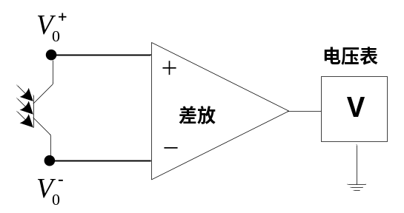
图10 光纤位移传感器接线图
4、旋转千分卡，使光纤探头与振动台面接触，将差动放大器增益置中，调节差动放大器调零旋钮使电压表计数为零。
5、旋转千分卡，或用手轻压振动台使台面脱离开探头，观察电压读数小－大－小的变化。将千分卡调节到电压输出最大的位置，调节差动放大器增益将最大值控制在1V左右，必要时反复调整零位。
6、旋转千分卡，每隔0.1mm读出电压表的读数，并将其填入下表：
X(mm) | 0.1 | 0.2 | 1.5 | 0.3 | 0.4 | 0.5 | 0.6 | 0.7 | 0.8 | 0.9
指示(V)
X(mm) | 1.0 | 1.1 | 1.2 | 1.3 | 1.4 | 1.5 | 1.6 | 1.7 | … | 10.0
指示(V)
7、画出V-X曲线，计算灵敏度及线性范围。
（二）光纤位移传感器测速应用
1、利用前述实验电路及其测量结果。
2、将光纤探头移至电机（风扇）上方并对准电机（风扇）上的反光片，调整好光纤探头与反光片间的距离（约电压表最大输出值处）。
3、按图11接线，打开电源。
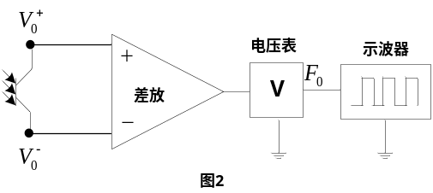
图11 光纤位移传感器测速电路接线图
4、将直流稳压电源置±10V档，在电机控制单元接入＋10V电压，调节转速旋钮使电机转动。
5、将F/V表置2K档，用示波器观察F。输出端的转速脉冲信号（Up-p约为5V）。
6、根据脉冲信号的频率及电机上反光片的数目换算出此时的电机转速。

注意：如果示波器上观察不到脉冲波形而特性实验正常，请调整探头与电机间的距离，同时检查示波器的输入衰减开关位置是否合适。

实验十 汽车防撞报警系统设计

实验性质：设计性实验
实验任务：
设计一种汽车倒车防撞报警系统。
实验目的：
- 了解超声波传感器的原理结构及性能。
- 了解超声波传感器的测距应用。
设计要求：
设计一种自动探测、报警的汽车倒车防碰撞报警装置，基于该装置能够自动探测车、物等障碍，能够实现在汽车倒车过程中遇到障碍物时发出报警提示。
实验提示：
可采用超声波传感器完成信号检测。超声波传感器从功能上分为发射和接收两个部分。T/R40系列超声波传感器的工作过程是：从两个引脚输入40kHz的脉冲电信号，通过其内部的陶瓷片激励器和谐振片转换成机械振动能量，经辐射口将振动信号向外发射。发射出的信号遇到障碍物后被反射回来，接收端收到反射信号，使谐振片产生谐振，通过内部转换输出相应的电信号，基于该输出信号可控制喇叭等相关的电气设备。

